НА ИЗЛОМАХ СУДЬБЫ А.СОЛЖЕНИЦЫНА.
Рождению своему Солженицын обязан благодатной и щедрой кисловодской земле. Впрочем, Ставропольский край прочно связан и с другими родичами писателя, как по женской линии, так и по мужской.
Дед писателя по отцовской линии Семён Ефимович Солженицын (1854-1919) осел в с. Саблинском Ставропольской губернии во второй половине XIX в. Основание села восходит к 1785 г., когда здесь были поселены 106 душ мужского пола отставных солдат. Село расположено на р. Сабля, изгиб которой напоминает выгнутую саблю. В последующем к первопоселенцам добавились однодворцы, селившиеся преимущественно в приграничных землях, а также государственные, независимые крестьяне. 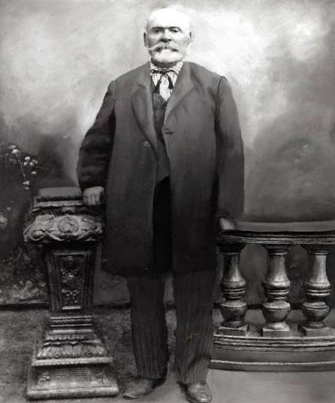
Семён Ефимович, скупив несколько участков плодородной земли, стал заниматься разведением тонкорунных овец особой мериносовой породы, отличавшихся высоким качеством шерсти и отменной плодовитостью. Вскоре укоренился и крепко встал на ноги. Стал Солженицын состоятельным владельцем большого хозяйства, имел около 2000 десятин земли (1 дес. – 1,09 га), многочисленное поголовье овец до 20 тыс.
Со своей первой женой Пелагеей Панкратьевной, урождённой Сусловой, (умерла в 1894 г.) вырастили они пятерых детей: Константина, Евдокию, Василия, Анастасию, Исаакия. Жили дружно, в большом сельском доме, построенном удобно и просторно. Семён Ефимович слыл человеком крутого и строгого нрава, держал в послушании всю сельскую округу.
Овдовев после 40 лет, Семён Ефимович привёл в том же 1894 г. девицу 20 лет Марфу Ивановну Мартынову, крестьянку из соседнего с. Круглолесского. В этом браке были рождены ещё двое детей: сын Илья Семёнович Солженицын (1902-1975) и дочь Мария Семёновна Солженицына (умерла молодой при первых родах).
До сей поры сохранилось в с. Саблинском родовое гнездо Солженицыных – дом, «что 70 лет был под больницей» после национализации. Некогда добротная кирпичная двухэтажная постройка с высокими изящными окнами сегодня обветшала и рушится. Долгие годы верным хранителем светлой памяти писателя в Саблинском была Ксения Васильевна Загорина-Солженицына – его двоюродная сестра, рано осиротевшая и много пережившая на своём веку. 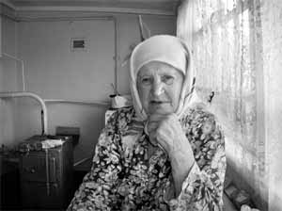В голодные 30-е г.г. выжила она только благодаря сердобольным односельчанам, которые подкармливали и жалели работящую сироту. Умерла Ксения Васильевна на 92-м году жизни, до последних дней свято и бережно сохранив самые добрые воспоминания о своём именитом родственнике. А нелёгкая жизненная судьба разбросала её многочисленную родню по разным городам и весям – Ставрополье, Запорожье, Сибирь, Москва, Санкт-Петербург…
Другой дед Захар Фёдорович Щербак (1859-1932) был родом из крестьян с. Новониколаевки Терпеньевской волости Мелитопольского уезда Таврической губернии. Начал свою трудовую жизнь простым чабаном. Ещё в юности, в 1874 г., вместе с другими тавричанами-овцеводами приехал на Ставрополье. В те годы арендные цены на землю были весьма низкие: не превышали 20-30 коп. за дес. земли в год. А по 5-10 руб. за дес. приобретали землю в собственность и пожизненное владение. Скупив несколько участков по умеренной цене, можно было создать крупные хозяйственные имения – экономии.
Спустя два десятка лет З.Ф.Щербак уже значится в списке частных землевладельцев, имея 2061 дес. земли в Новогригорьевском уезде Ставропольской губернии. Возможно, на первых порах Захар Щербак арендовал этот участок, но через несколько лет упорного труда стал его полным собственником и в этом статусе остаётся вплоть до 1911 г.
В районе с. Стародубского на обширных земельных владениях возводит Захар Фёдорович добротный дом с фруктовым садом, в котором проживает с семьёй. Он женился на дочери простого станичного кузнеца Евдокии Григорьевне Коваль (1860-1931). Разразившаяся страшная эпидемия холеры в конце 1892 г. унесла жизни его шестерых детей. В живых остались старшие дети Мария (1880) и Роман (1881). Семья Щербаков переселяется в Пятигорск на жительство. Именно здесь в 1894 г. родилась младшая дочь Захара Таисия. В 1903 г. Пятигорская городская управа выдаёт ему купеческое свидетельство. Он был причислен вместе с семейством в число купцов 2-й гильдии г. Пятигорска.
В 1904 г. Захар Щербак решил обосноваться на кубанской земле. Он приобретает часть имения генерала графа Граббе, занимаемого немецкой колонией Фриденталь. В 1909 г. земельное владение Щербака указано площадью 2600 дес. Часть земли 214 дес. по дарственной записи он передаёт сыну Роману.
На окраине станицы Новокубанской Захар Фёдорович обустраивает обширное поместье: добротный кирпичный особняк в два этажа с высокими потолками, широкими окнами со ставнями и жалюзи, внутренним водопроводом, домашней электростанцией. Со временем вокруг дома был разбит парк с диковинными деревьями, тенистыми аллеями, красивыми фонарями. Завели оранжереи, выкопали пруд, соорудили беседки, засеяли газоны. Экономия была обнесена кирпичной стеной. В имении находится также мельница вальцовая со штатом служащих, многочисленные хозяйственные постройки.
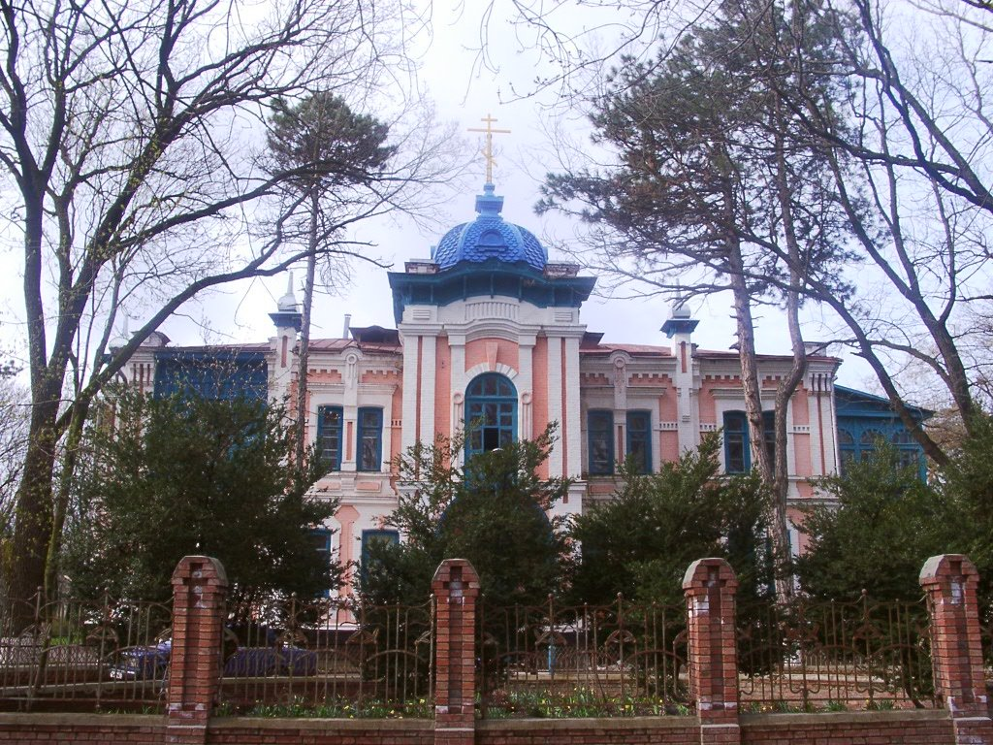
В его хозяйстве использовалась самая передовая сельскохозяйственная техника иностранного производства: дисковые сеялки, картофельные пропашники, новые плуги, сноповязалки. Он же одним из первых купил для своего сына автомобиль.
Увы, Роман Захарович Щербак (1881-1944) не оправдал надежд отца, окончил только четырёхклассное училище, дальше учиться не захотел. Зато удачно женился, в 1905 г. стал мужем единственной наследницы крупного капитала. Его тесть, Иван Степанович Ефимов, начинавший батраком, сумел сколотить немалое состояние на скупке и продаже зернового хлеба. Всё нажитое он передал своей дочери Ирине. Наследный капитал Ирина Ивановна Ефимова-Щербак (1900-1982) отдала мужу без дележа и условий в пожизненное пользование, в том числе шикарный дачный особняк на улице Пушкинской в Кисловодске.
Это была нарядная двухэтажная оштукатуренная кирпичная дача с двумя симметрично расположенными по фасаду деревянными верандами в форме своеобразных эркеров и украшенными затейливой резьбой с мелкой, изящной расстекловкой.
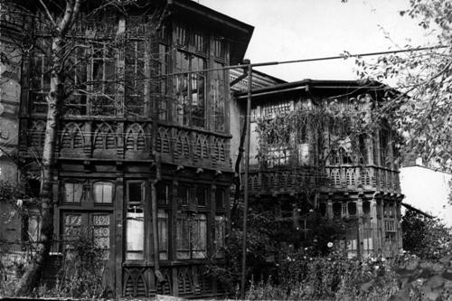

Роман Щербак был абсолютно равнодушен к делам отцовской экономии. Однако любил красиво жить, ни в чём себе не отказывал. Одевался только у лучших портных. В 1910-х г.г. имелся у Романа Захаровича шикарный автомобиль марки «роллс-ройс», один из первых частных автомобилей на курорте. Они часто ездили за границу. Во время одной из поездок они побывали на заводе Даймлера в Штуттгарте, где Роман Щербак купил сигарообразную спортивную машину этой фирмы, на которой он принимал участие в автогонках «Москва – Петербург». Кроме того, он владел роскошным автомобилем «роллс-ройс» под названием «серебряный призрак». У этой модели большинство деталей имели серебрение, а двигатель работал необычайно тихо. Он обладал редкой плавностью хода и мог развивать скорость до 150 км/час. Он считался самым лучшим автомобилем того времени и предназначался лишь для аристократов и очень состоятельных людей. Во всей России их было тогда не более десятка. На одном из них ездил сам император Николай II (1868-1918).
В то же время Роман был человеком весьма передовых, либеральных взглядов. Мечтал о политической карьере, думал о революции. Кстати, вскоре революционные события докатились и до этих мест. Год 1918-й был первым годом советской власти на Тереке и Ставрополье, в том числе и в Кисловодске. Одновременно он стал и первым годом Гражданской войны, ожесточённой и кровопролитной. Дабы уберечь свою семью от страшной беды и заручиться лояльностью новой власти, Ирина Ивановна в январе 18-го по духовному завещанию жертвует 100 тыс. руб. в фонд русских сирот и оставляет принадлежащую лично ей дачу в станице Кисловодской под сиротский приют. Смею предположить, что этот двухэтажный особняк в стиле «модерн» с просторной верандой на территории бывшей казачьей станицы (ул. Седлогорская, 1) действительно долгое время служил пристанищем для осиротевших детей. Правда, никто не помнил при этом имени этой благодетельницы.
Летом по городу прокатилась волна арестов. Роман Захарович как бывший богач был тоже схвачен и брошен в Пятигорскую тюрьму, ему грозил расстрел. Самоотверженная Ирина Ивановна выкупила мужа у тюремщиков за золото и бриллианты.
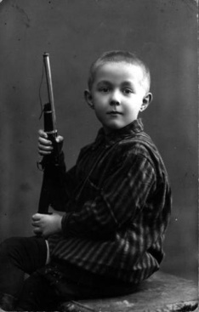
В это тревожное время в семье Щербаков случается очень важное, радостное и долгожданное событие: у Таисии Захаровны родился младенец, которого нарекли Александром. Новорождённый Александр Исаевич Солженицын (по отцу Исаакиевич) появился на свет 11 декабря 1918 г. в Кисловодске в дачном особняке родного дяди по материнской линии Романа Захаровича Щербака и его жены Ирины Ивановны.
Его крёстными родителями стали ближайшие родственники матери: брат Роман Захарович Щербак и сестра Мария Захаровна Горина. Крещён новорождённый в Пантелеймоновском храме Кисловодска. Он был построен в 1912 г. по проекту местного инженера-архитектора Георгия Ефремовича Волкова. В народе эту церковь называли Шаляпинской, говорили, что великий бас пожертвовал крупную сумму на её строительство, а потом часто посещал храм во время приездов в Кисловодск. Ещё именовали её Красной за благолепие архитектуры и красный цвет кирпичной кладки.
Отец новорождённого Исаакий Семёнович Солженицын родился 30 мая (11 июня) 1891 г. в с. Саблинском Александровского уезда Ставропольской губернии. Столь необычное имя при рождении получил в день своего крещения в честь преподобного Исаакия, исповедника Далматского. Он успешно окончил мужскую гимназию в Пятигорске (ныне средняя школа №1 имени М.Ю.Лермонтова). Дабы продолжить образование, поступил первоначально на историко-филологический факультет Харьковского университета, через год, однако, перевёлся на филологический факультет Московского государственного университета.
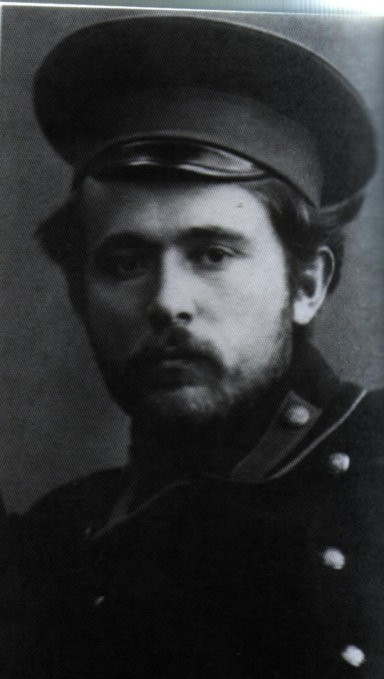
В каникулы между университетскими курсами Исаакий, которого вся родня и родители почему-то называли Саней, приезжал домой в Саблю, активно включался в деревенскую страду, работая добросовестно и неистово. Любил Саню родную станицу и отцовский хутор в девяти верстах от неё. Скучал по своим сёстрам. Евдокия Семёновна вышла замуж за Никиту Васильевича Карпушина и жила в Нагутской, а вторым её мужем стал Константин Павлович Быков из Курсавки. Другая сестра Анастасия Семёновна по мужу Михеева (1888-1919) проживала с семьёй в селе Курсавка.
В самом начале Первой мировой войны Исаакий ушёл добровольцем на фронт, некоторое время учился, видимо, на специальных курсах, получив воинское звание подпоручика, служил младшим офицером-артиллеристом и был награждён Георгиевским крестом за проявленную доблесть и храбрость.
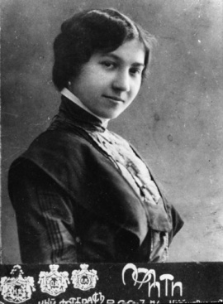
Его жена Таисия Захаровна Солженицына (Щербак) родилась 9 (21) октября 1894 г. в Пятигорске. Она получила хорошее образование и вполне приличное воспитание. Сначала училась в Пятигорской женской прогимназии графини Александры Александровны Евдокимовой, а в 1909 г. была определена в лучшую ростовскую частную гимназию Александры Фёдоровны Андреевой. Спектр наук, изучаемых в частном учебном заведении, был достаточно широк. К тому же гимназисткам преподавали пение, рукоделие и танцы. Таисия была прилежной ученицей, переводилась из класса в класс с наградой первой степени, а окончила гимназию в 1913 г. с золотой медалью. Она мечтала стать балериной. Но по настоянию отца поступила на Высшие сельскохозяйственные курсы княгини С.К.Голицыной в Москве.
Первое знакомство и возникшая сразу взаимная симпатия студентки 4-го курса Таисии Щербак и Исаакия Солженицына состоялись в Москве, во время короткой побывки офицера-фронтовика в марте 1917 г. 23 августа 1917 г. на фронте в Белоруссии они обвенчались. Они были безмерно счастливы, радовались жизни, строили планы совместной жизни, думали о детях.
В марте 1918 г. И.С.Солженицын вернулся с фронта. 8 июня во время охоты произошло его случайное ранение в окрестностях с. Саблинского, тяжелораненого Исаакия его брат Константин привёз на хутор, потом жена сопровождала его до больницы в Георгиевске. Везли больного на простой телеге по тряской, ухабистой дороге. Ещё семь дней после ранения Исаакий находился в городской больнице, умер 15 июня 1918 г. в 27 лет от заражения крови (сепсиса) от вогнанного в тело вместе с дробью пыжа. Все эти трагические дни Таисия была у постели мужа, потом вызвала телеграммой брата Романа и его жену Ирину. Умирая, Исаакий Семёнович сказал жене (она была на третьем месяце беременности): «Позаботься о сыне. Я знаю – у меня будет сын». Нелепая случайность оборвала жизнь её возлюбленного. Так, в 24 года Таисия Захаровна осталась вдовой на третьем месяце беременности.
Могила Исаакия Семёновича Солженицына в Георгиевске не сохранилась, старое кладбище закатали под стадион. Лишь однажды, летом 1930-го, 11-летний Александр вместе с матерью побывал на могиле своего отца, небольшом холмике с простым деревянным крестом.
Вскоре после родов Таисия Захаровна вместе с маленьким сыном уехала в имение своего отца Захара Фёдоровича Щербака в станице Новокубанской, где они прожили до конца 1919 г.
В начале 1920-го Таисия Захаровна с сыном возвратилась в Кисловодск и поселилась в доме сестры Маруси, Марии Захаровны Гориной на ул. Толстовской, 4 (ныне ул. Александра Солженицына, 3). Дом был построен примерно в 1903-1904 г.г., на горке, которая получила название Вокзальной, когда в 1893 г. в Кисловодск была проведена железнодорожная ветка и выстроен вокзал. Дом двухэтажный, кирпично-бревенчатый с четырёхскатной крышей и приставной башней, выполнен в русском стиле и напоминает православную церковь с колокольней. 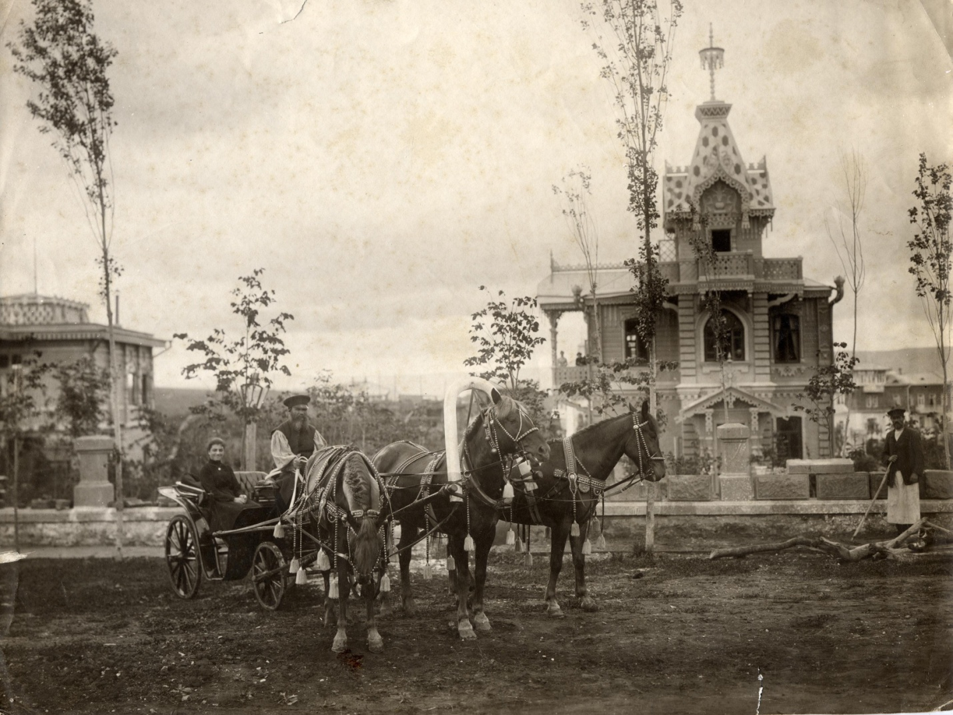
Позволю себе ещё одно смелое предположение. Со значительной долей вероятности мы можем утверждать, что особняк этот был возведён по проекту зодчего Владимира Николаевича Семёнова (1874-1960). Уж очень дом этот схож с собственной дачей архитектора Семёнова в подмосковном пос. Вешняки. В 1902 г. Семёнов стал вольнонаёмным помощником главного архитектора Ивана Ивановича Байкова (1869-1937) при Управлении КМВ. Занимался курортным строительством на Ессентукской и Пятигорской группах. В начале своей службы Семёнов руководил обустройством дачных участков на КМВ, проектированием и ремонтом дорог. Обладая несомненными архитектурными способностями, Владимир Николаевич вскоре приобрёл широкую известность как талантливый зодчий, который удачно использовал такие модные стили, как «модерн», «неоренессанс».
Мария Захаровна Щербак (1880-1969) вышла замуж около 1901 г. за Афанасия Яковлевича Карпушина, состоятельного овцевода, владельца экономии в районе с. Круглолесского, земельных участков близ с. Саблинского Александровского уезда Ставропольской губернии. Он скончался после 1910 г. Вторым мужем Марии Захаровны стал Фёдор Иванович Горин (1868-1962). Он женился на ней, будучи вдовцом с тремя детьми. Состоял на военной службе – гвардеец. Высокий и статный, он слыл человеком «твёрдых старых убеждений, простого происхождения, но совершенно ненавидел большевиков».
На этой даче у тёти Маруси маленький Саня прожил пять счастливых лет жизни, окружённый заботой, вниманием, теплом многочисленной родни дружного семейства Щербаков. Дом устоял, пережил революцию, национализацию, кровавые события Гражданской войны, страшные месяцы фашистской оккупации, наконец, многочисленные перемены последних лет. В веке XXI-м его ждёт иная участь, великая и славная: хранить память о величайшем писателе современности. 31 мая 2015 г. тут открылся Музей А.И.Солженицына.
В 1924 г. дачные особняки М.З.Гориной и Р.З.Щербака были национализированы и отданы под коммунальное жильё. От былого богатства не осталось практически ничего. Роман Захарович с супругой скрывались, переезжали из города в город – Новочеркасск, Таганрог, Краснодар, Нальчик. Только в 1937-м обосновались в Георгиевске. Здесь жила Мария Захаровна с семьёй и было скромное жильё: две низкие мазанки с общим двором и маленьким садом.
Таисия Захаровна с сыном в это же время перебирается в Ростов. Ей как гражданке из бывших было нелегко найти работу, хотя она хорошо знала французский, немецкий и английский языки, владела машинописью со стенографией. Трудности и лишения сопровождали её и маленького сына. Она часто брала работу на дом, работала по ночам. Наконец, после долгих скитаний по тесным, убогим каморкам, у них появилось собственное жильё – квартира в 8 кв. м, которая оказалась частью перестроенной конюшни с низким потолком и оконцами под навесом.
Таисия Захаровна прожила недолгую и сложную жизнь. Всегда недосыпала, часто простуживалась и, в конце концов, заболела туберкулёзом. Умерла от чахотки в Георгиевске в возрасте 49 лет, когда сын её был на фронте, храбро и доблестно сражался с ненавистным врагом, будучи командиром батареи звуковой разведки.
В победном 1945-м капитан Красной Армии А.И.Солженицын будет приговорён к 8 годам исправительно-трудовых лагерей по 58-й статье Уголовного кодекса РСФСР – «пропаганда или агитация, содержащая призыв к свержению, подрыву или ослаблению Советской власти». 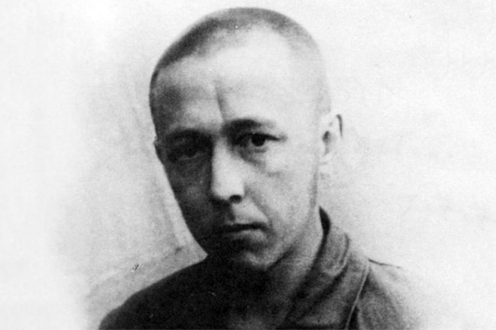
Только в августе 1956 г., после 8-и тяжких лет лагерной жизни и 3-х лет мучительной ссылки, Александр Исаевич отправился навестить родных. 5 августа приехал в Георгиевск, к дорогим тётушкам тёте Марусе и тёте Ире, которые считали Саню пропавшим без вести. Тётя Маруся повела племянника на могилу матери и дяди Романа – они покоились в одной могиле на старом городском кладбище. Александр Исаевич поставил на могиле крест из металлических труб с данными похороненных.
Роман Щербак умер чуть раньше своей сестры во время войны, а его супруга Ирина Ивановна ещё долго жила в Георгиевске. Бывшая миллионерша влачила жалкое существование, проживала в маленьком доме с большой кошачьей компанией, получая совсем скромную 10-рублёвую пенсию. Не отказывалась от работы прислуги – стирала бельё, убирала в домах. Ирина Ивановна обладала высокой культурой, много читала, знала несколько иностранных языков. Писатель не раз заезжал в гости к родной тётке, а в январе 1961 г. гостила она у Солженицына в Рязани. Александр Исаевич даже хотел приобрести для неё жильё под Рязанью, но тётя Ира наотрез отказалась переезжать.
В Пятигорске жила Мария Васильевна Крамер, Муся, подруга юности покойной матери. Вместе с ней они ездили в Кисловодск, прошлись по родным улицам и дворам, заходили в Пантелеймоновский храм, как раз попали на престольный праздник церкви.
В 1964 г. А.И.Солженицын, полноправный член Союза писателей РСФСР, автор нашумевшей повести «Один день Ивана Денисовича», во время посещения родных мест сфотографировался на ступеньках старого барского дома, где был рождён. В середине 70-х г.г. этот особняк снесли, и долгое время на этом месте был пустырь.
В 1969-м Солженицын на заседании писательской организации в Рязани был исключён из её рядов, это решение подтвердил Секретариат Союза писателей в Москве. И вдруг 8 октября 1970 г. Нобелевский комитет принимает решение о присуждении А.И.Солженицыну премии по литературе. В конце декабря 1973 г. в Париже вышел первый том «Архипелага ГУЛАГА» на русском языке.
12 февраля 1974 г. вечером в программе «Время» диктор зачитал сообщение ТАСС с Указом Президиума Верховного Совета СССР о лишении Александра Исаевича Солженицына советского гражданства по статье 64 Уголовного кодекса РСФСР «измена Родине». На следующий день Солженицына везут из Лефортовской тюрьмы в аэропорт Шереметьево и самолётом Москва-Франкфурт депортируют в ФРГ. Здесь его с цветами встречает немецкий писатель Генрих Бёлль. Александр Исаевич поселяется в Цюрихе (Швейцария). 29 марта к нему присоединяется семья: любимая жена Аля, Наталья Дмитриевна Солженицына (урождённая Светлова) с маленькими солженятами сыновьями Ермолаем, Игнатом и Степаном, а также тёща Екатерина Фердинандовна и сын Али от первого брака Митя.
Местом жительства за границей стал для семьи Солженицыных крохотный городок Кавендиш с одной улицей, продуктовой лавкой и почтовой конторой в штате Вермонт США. Образ жизни избрали тихий и уединённый, в глазах мировой общественности Солженицын стал «затворником» и «отшельником».
Вынужденная эмиграция знаменитого писателя продолжалась 20 лет. 25 мая 1994 г. А.И.Солженицын с женой и сыном Степаном вылетел из США в Россию. Прибыв во Владивосток, Александр Исаевич отправился в своеобразную ознакомительную поездку по России, затянувшуюся на 8 недель. По пути он делал частые остановки, осматривал города, исторические места, встречался с жителями и читателями. Впечатления, вынесенные из этого путешествия, он выразил кратко и сурово перед многотысячной толпой встречающих в Москве: «Стон висит над Россией».
С середины сентября 1994 г. Солженицын с женой совершил поездку по югу России с посещением родных и памятных мест. Две недели гостил Александр Исаевич в родных краях: Ростов, Таганрог, Ставрополь, Новокубанск, Саблинское, Георгиевск, Пятигорск, Ессентуки и, наконец, Кисловодск.
Особую радость доставило Александру Исаевичу пребывание на малой родине – городе-курорте Кисловодске. 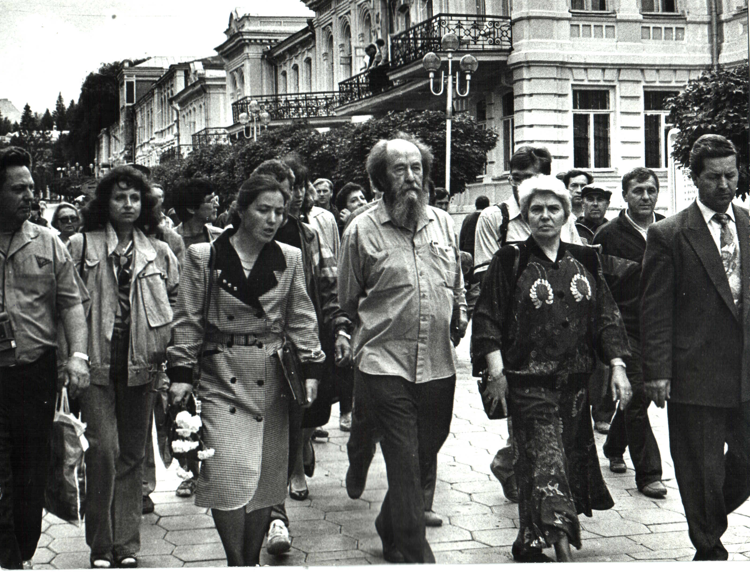Цепкая память писателя точно и быстро воскрешала знакомые с детства места, старые улочки с прежними красивыми, поэтическими названиями: Тополевая аллея, Виноградная аллея, улицы Пушкинская, Толстовская, Лермонтовская. Именно эти названия на старой, дореволюционной карте города привлекли внимание писателя во время его визита местного краеведческого музея 29 сентября 1994 г.
После стремительной прогулки по родному Кисловодску в знаменитом Курзале состоялась тёплая встреча Александра Исаевича с земляками. Большой зал филармонии не смог вместить всех желающих, стояли в проходах, сидели на ступеньках, жадно внимая каждому слову писателя. Почти 3 часа длился откровенный, честный и задушевный разговор, всесторонний обмен мнениями и ответы на многочисленные вопросы присутствующих.
«Родился духовно здесь, и сокровенная часть души остается здесь навсегда…», ‒ так весомо и лаконично оценил писатель величие своей малой родины, прекрасного, щедрого и славного Ставрополья.
Умер А.И.Солженицын 3 августа 2008 г. в Москве, похоронен в некрополе Донского монастыря, одного из древнейших в столице. Именно здесь завещал писатель быть погребённым, и его воля была исполнена.
В 2008 г. Центральной городской библиотеке было присвоено имя Александра Солженицына. В год 100-летия со дня рождения писателя на карте города появилась улица имени А.И.Солженицына, был открыт монументальный памятник, автор его президент Российской академии художеств Зураб Церетели. На церемонии присутствовали В.И.Матвиенко, Н.Д.Солженицына и сын писателя Ермолай Солженицын. 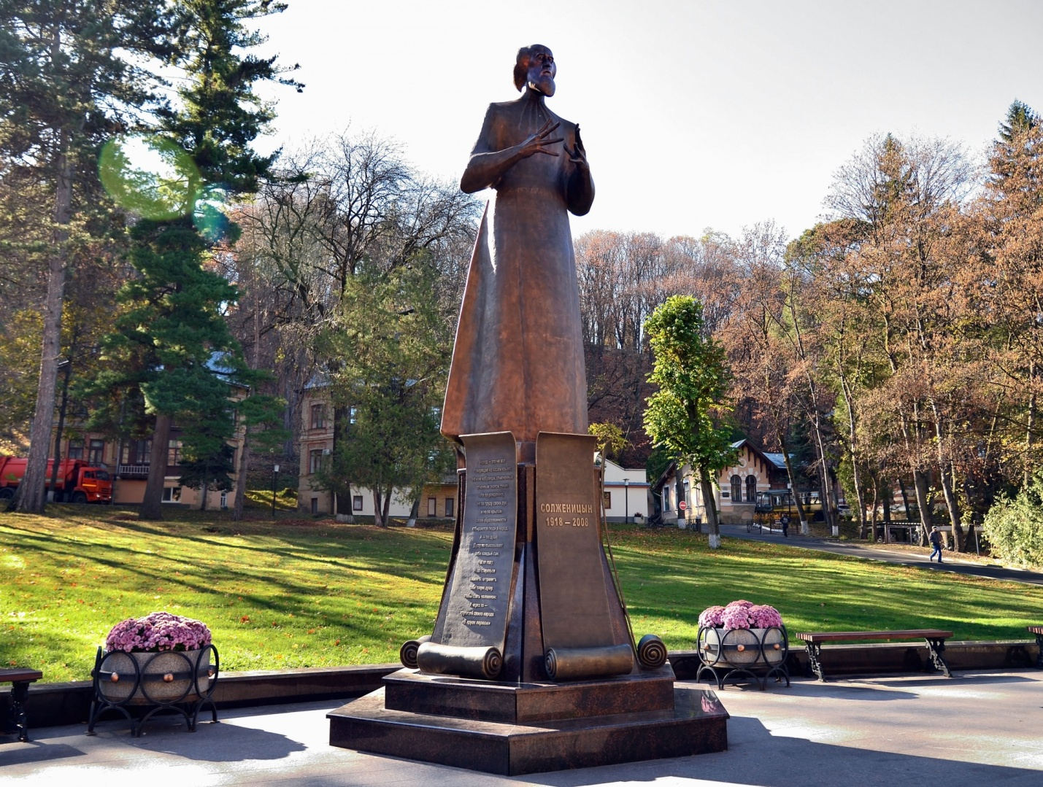На доме №12 по ул. Жуковского была открыта мемориальная доска в память о посещении А.И.Солженицыным музейной экспозиции в сентябре 1994 г.

Директор Кисловодского историко-краеведческого музея «Крепость» С.С.Лузин

